Дидактическая игра «Разноцветная гусеница» для детей 3–7 лет.
Муниципальное дошкольное образовательное учреждение
«Детский сад комбинированного вида «Ягодка»
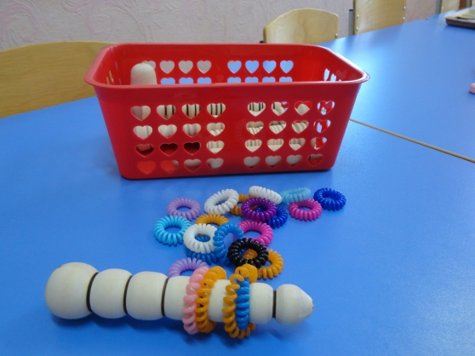
Дидактическая игра
«Разноцветная гусеница».

Автор:
Маргарита Сергеевна Андреева
Логопед МБДОУ д/с «Ягодка»
с. Александровское, 2013г
Дидактическая игра
«Разноцветная гусеница».
Цель:
Развитие логического мышления у детей дошкольного возраста (3 - 7 лет) .
Развитие моторики рук.
Закрепление цвета.
Автоматизация звуков в речи.
Задачи:
• Развивать моторику рук.
• Закреплять цвет и форму геометрических фигур.
• Развивать логическое мышление, внимательность.
• Совершенствовать навык "собирать целое ".
• Воспитание усидчивости.
Описание игры:
Данная игра изготовлена автором. Для изготовления вам потребуется: заготовки берёзовые для токарного станка 20*5 или 30*5см; токарный станок по дереву; резцы; наждачная бумага для окончательной обработки деревянной поверхности; готовые пружины пластмассовые разного цвета.
В игре «Разноцветная гусеница» используются готовые «деревянные гусеницы», цветные пластмассовые пружинки.
Игру можно использовать как при индивидуальной работе с детьми, так в подгрупповой. Для развития умения работать в группе, можно предложить одну гусеницу двум и более детям.
Игру можно использовать и при логопедической работе с детьми на закрепление звуков в речи (на этапе автоматизации) .
Например: Автоматизация звука Р.
Слова: Трава, строитель, тропа, строить и. т. п
На каждое правильно произнесённое слово ребёнок нанизывает пружинку на гусеницу определённого цвета (зелёного). Если произносит неправильно (под контролем логопеда, то другого цвета (красного). В конце игры происходит подсчёт правильных и неправильных ответов ребёнка.
Игру можно использовать и в качестве соревнования – «Кто быстрее соберет разноцветную гусеницу».
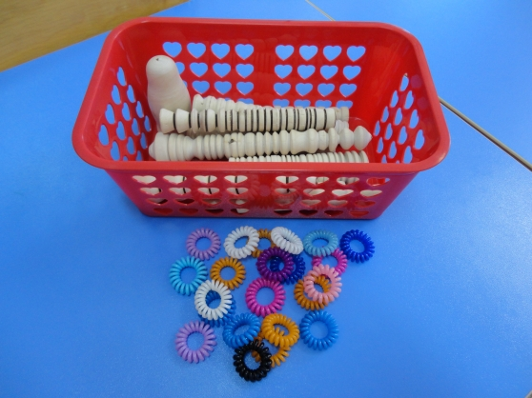
Желаю Вам успехов!

Авторская разработка.
Использованы фотографии из личного архива.

